Как перевести время на камерах Hikvision
Способ первый: web-интерфейс
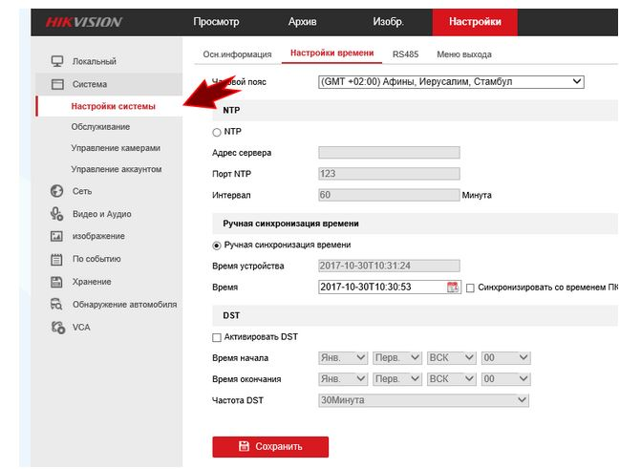
Заходим в “Настройки” - “Система” - “Настройки системы”. Выбираем вкладку “Настройки времени.
Опция ручной синхронизации - можно поставить галочку “Синхронизировать со временем ПК” и веб-интерфейс автоматически подтянет время компьютера. Работает только один раз, постоянно синхронизация работать не будет.

Функция NTP создана для автоматической подводки времени.
Если вбить в поисковик строчку “ntp сервер ” то можно выбрать сервер по вкусу.

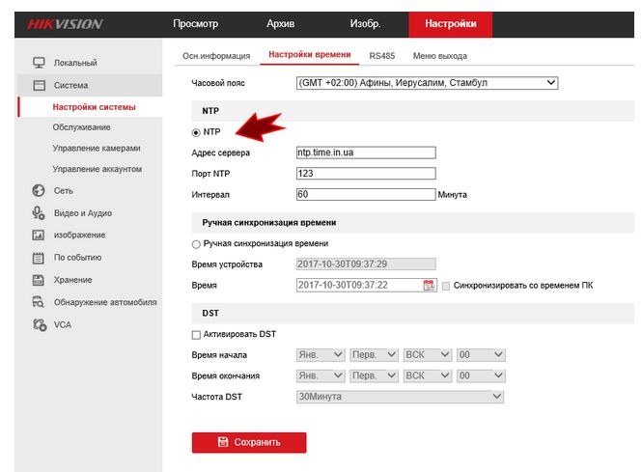
Если порт 123 вам не подходит, поменяйте порт и измените интервал синхронизации, если вам нужна разница во времени больше, чем 1 час.
Минус этого способа в том, что регистратору нужен доступ к интернету. Не обязательно проброшенные порты и т.д., просто доступ из локальной сети.
(Функция DST (daylight saving time) отвечает за перевод времени на летнее и обратно.)

На камерах, подключенных к регистратору, можно выставить синхронизацию по NTP (она работает даже если камера работает по PoE, но у регистратора есть доступ к интернету). При выборе ручной синхронизации время будет установлено вручную, но при изменении его на связанном с камерой регистраторе, камера подтянет время оттуда.

Способ второй: IVMS 4200
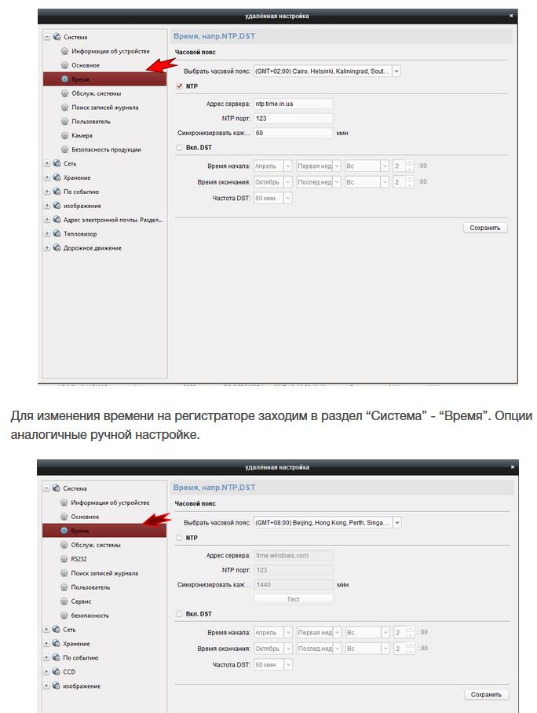

Способ третий: через меню регистратора
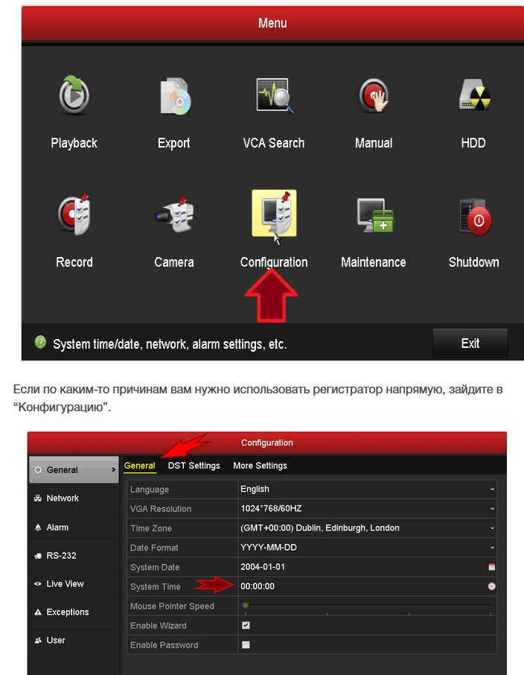
В поле “Общее” во вкладке “Общее” можно выставить системное время.
А для настройки работы с NTP-сервером нужно зайти в пункт “Сеть”, вкладка “NTP”

